Лабораторная работа № 4

Продвинутое использование Git. Gitflow и Conventional Commits

Цель работы
Получение навыков правильной работы с репозиториями git, использование модели ветвления Gitflow и стандарта Conventional Commits.

Задание
- Установить git-flow, Node.js, pnpm
- Установить commitizen и standard-changelog
- Создать репозиторий git-extended
- Инициализировать git-flow
- Настроить package.json для commitizen
- Создать функциональную ветку и добавить файл index.js
- Завершить функциональную ветку
- Создать релиз 1.0.0
- Сгенерировать CHANGELOG.md
- Опубликовать релиз на GitHub

Выполнение работы

1. Установка программного обеспечения
Были установлены git-flow, Node.js и pnpm:
sudo dnf copr enable elegos/gitflow
sudo dnf install gitflow -y
sudo dnf install nodejs pnpm -y
pnpm setup
source ~/.bashrc
pnpm add -g commitizen standard-changelog

2. Создание репозитория
Был создан репозиторий git-extended на GitHub и клонирован локально:
git clone git@github.com:BereketDA/git-extended.git
cd git-extended

3. Инициализация git-flow
git flow init
Были созданы ветки master и develop.

4. Настройка package.json
npm init -y
В файл package.json добавлена конфигурация commitizen:
"config": {
"commitizen": {
"path": "cz-conventional-changelog"
}
}

5. Создание функциональной ветки
git flow feature start feature_branch

6. Добавление файла index.js
echo 'console.log("Hello World!");' > index.js
git add index.js
git commit -m "feat(main): add hello world script"

7. Завершение функциональной ветки
git flow feature finish feature_branch

8. Создание релиза
git flow release start 1.0.0
standard-changelog --first-release
git add CHANGELOG.md
git commit -am 'chore(site): add changelog'
git flow release finish 1.0.0

9. Публикация на GitHub
git push --all
git push --tags
gh release create v1.0.0 -F CHANGELOG.md

Результаты
- Репозиторий: https://github.com/BereketDA/git-extended
- Релиз: https://github.com/BereketDA/git-extended/releases/tag/v1.0.0
- Ветки: master, develop
- Тег: v1.0.0
- Файлы: package.json, index.js, CHANGELOG.md
Скриншот 1: Ветки репозитория 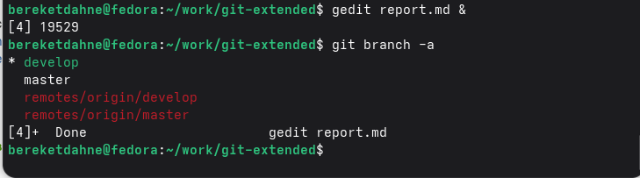
Скриншот 2: Теги 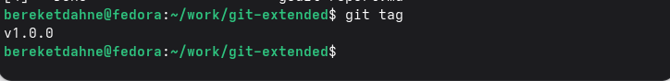
Скриншот 3: Релиз на GitHub 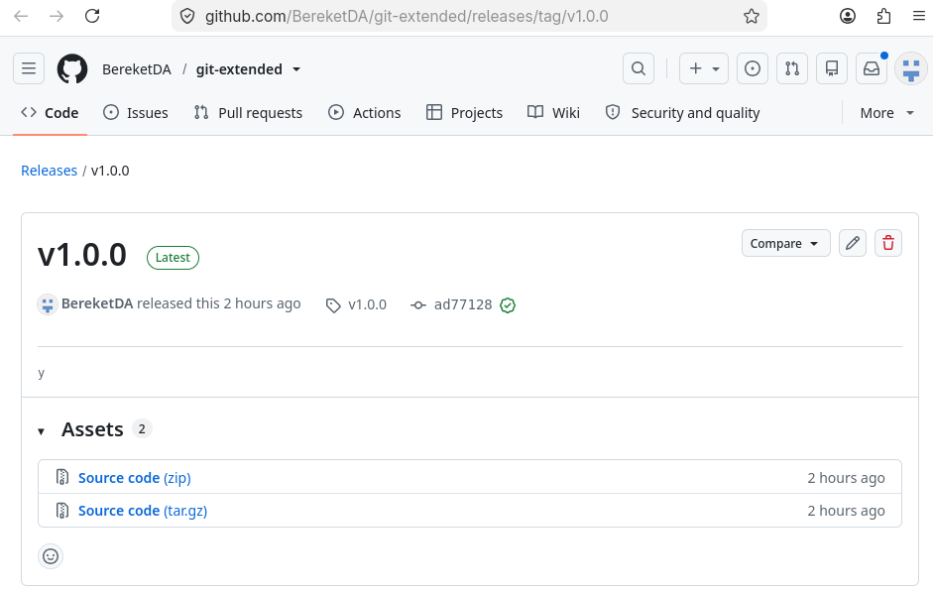

Ответы на контрольные вопросы
1. Что такое Gitflow?
Gitflow — это модель ветвления для управления релизами. Используются ветки: - master — production - develop — разработка - feature/* — новые функции - release/* — подготовка релиза - hotfix/* — срочные исправления
2. Что такое Conventional Commits?
Conventional Commits — это стандарт для написания сообщений коммитов. Основные типы: - feat: новая функция - fix: исправление ошибки - chore: вспомогательные задачи - docs: изменения в документации - refactor: рефакторинг кода - test: изменения в тестах
3. Что такое семантическое версионирование?
Семантическое версионирование — это подход к нумерации версий в формате МАЖОРНАЯ.МИНОРНАЯ.ПАТЧ: - МАЖОРНАЯ — несовместимые изменения API - МИНОРНАЯ — добавление функциональности (обратно совместимо) - ПАТЧ — исправления ошибок (обратно совместимо)
4. Какие инструменты используются для автоматизации релизов?
Используются commitizen для форматирования коммитов и standard-changelog для генерации журнала изменений.
5. Как опубликовать релиз на GitHub?
После создания тега используется команда:
gh release create v1.0.0 -F CHANGELOG.md

Выводы
В ходе выполнения лабораторной работы № 4 я освоил:
- Модель ветвления Gitflow для управления релизами
- Стандарт Conventional Commits для написания сообщений коммитов
- Использование инструментов commitizen и standard-changelog
- Создание и публикацию релизов на GitHub
- Семантическое версионирование
Таким образом, цель работы — получение навыков правильной работы с репозиториями git — была полностью достигнута.

